**电销名单复新逻辑优化的解决方案如下：**

1）从保险公司下载保单时（如图1），如果客户类别选择的是【A\B\C\D新车】，则用坐席选的为准，将其保存到保单、投保单中；如果是选择其他的客户类别（例如：B类老客户），且与其电销名单的客户类别不一致，则不允许下载（这是原逻辑，不变）。因为考虑到有可能非新车没有电销名单的情况，所以客户类别还是能选其他的（这里指的是新版的），这样不影响后续逻辑。

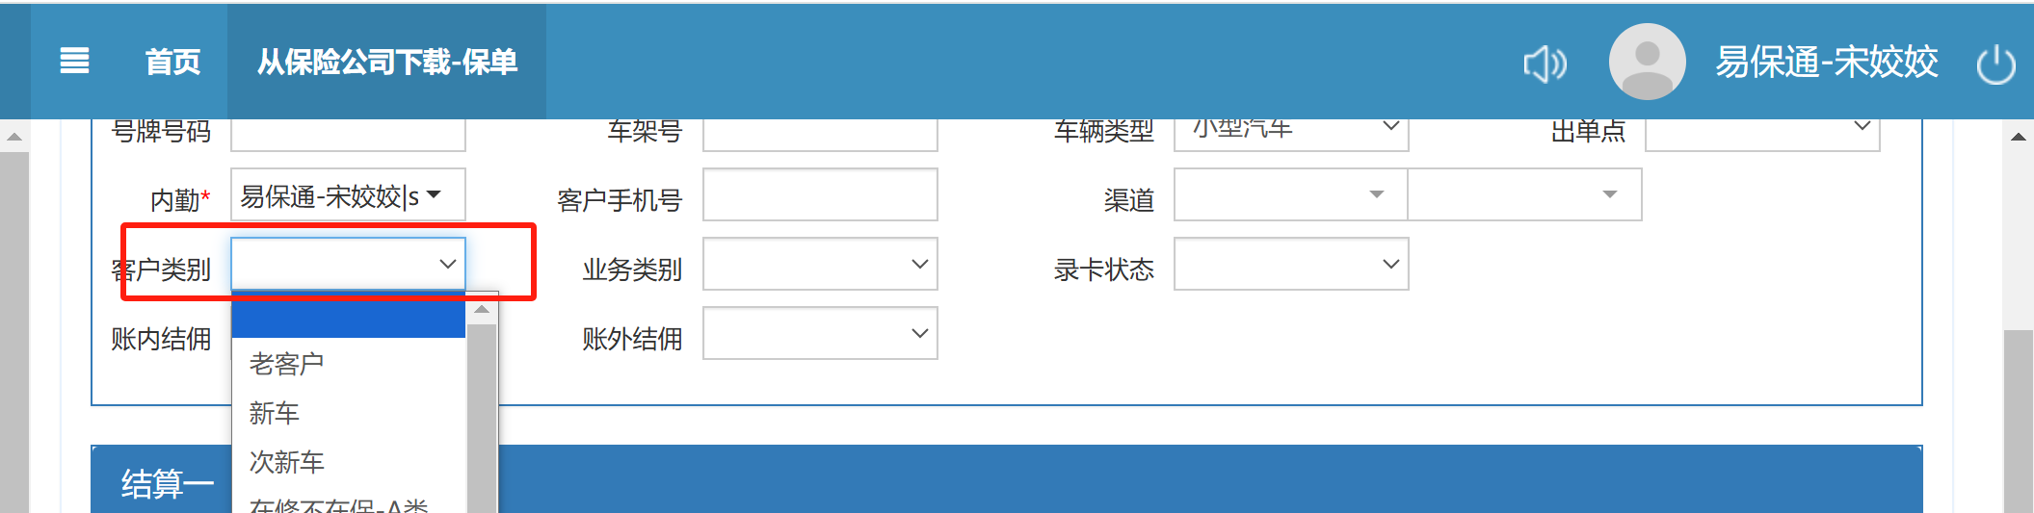

图1

2）电销名单的联系状态新增一个【战败】即没有下载保单的；原来的【营销失败】是指坐席营销失败的，需要坐席人工选择的。加新状态的目的是为了区分是坐席没营销成功还是说没下载保单或者不想做等等情况。

3）电销名单查询页面（如图2）的【客户类别】筛选条件，支持新和旧两类客户类别，即可以查询老的客户类别的名单也可以查新的。电销名单编辑页面（如图3）的【客户类别】仅展示新的客户类别。

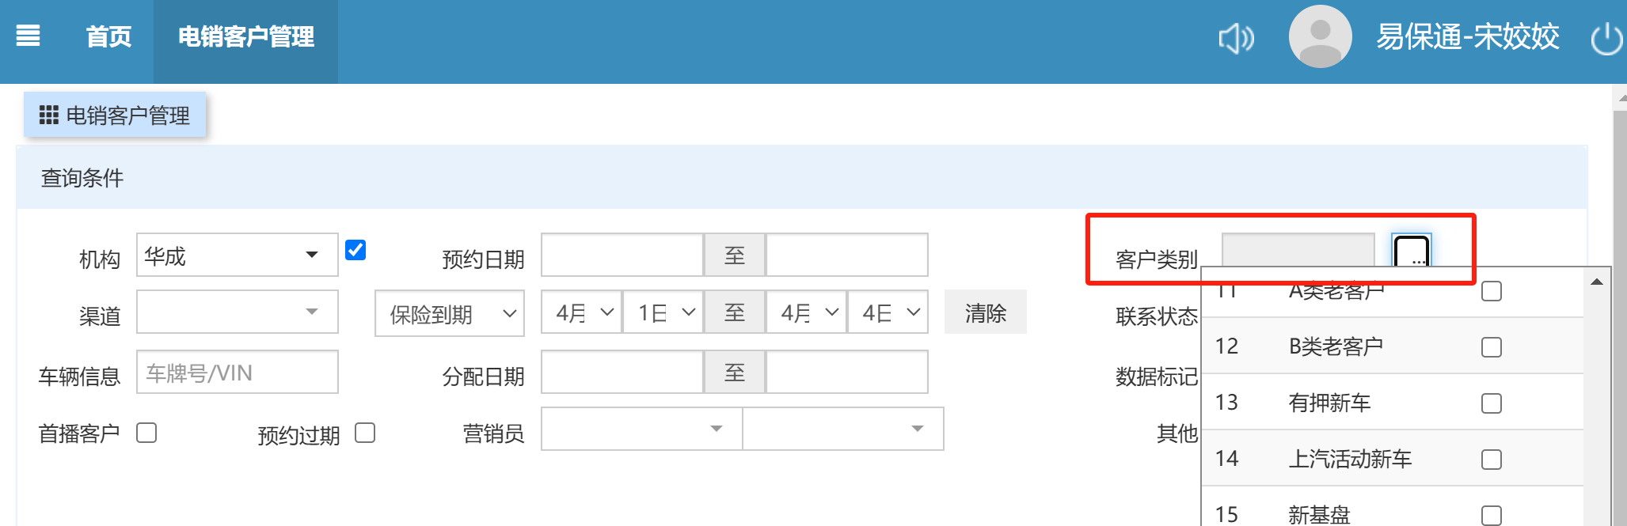

图2

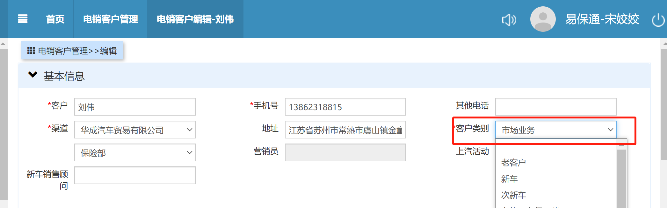

图3

4）本次上线生产环境后，下述逻辑的操作人如下：

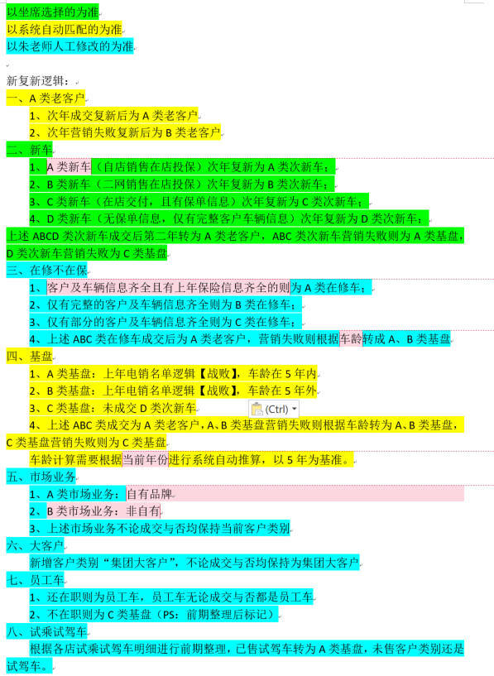

5）工时

4人日，预计3月7日完成，可上线。